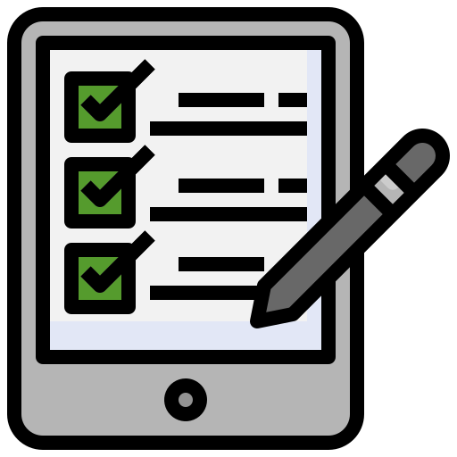
Cuestiones Lienzo
Transformación Digital

Utilizaremos estas preguntas guía para definir los aspectos a incluir en el lienzo de transformación digital.

1. Entornos IT y OT
¿Qué sistemas IT (información: ERP, CRM, correo, bases de datos) tiene la empresa?
¿Qué sistemas OT (operación: máquinas, sensores, líneas de producción, SCADA) están presentes?
¿Cómo se comunican entre sí? ¿Hay desconexión o falta de integración?
¿Qué mejoras obtendría la empresa si se conectaran mejor IT y OT?
2. Tecnologías habilitadoras digitales (THD)
¿Qué tecnologías 4.0 se usan actualmente en la empresa (IoT, Big Data, IA, robótica, 5G, blockchain, etc.)?
¿En qué procesos o productos podrían aplicarse las THD para generar más valor?
¿Qué beneficios podrían aportar (eficiencia, sostenibilidad, reducción de costes, seguridad)?
¿Qué riesgos o resistencias puede haber al implantar estas tecnologías?
3. Cloud y sistemas conectados
¿Dónde se almacenan actualmente los datos: servidores locales, ordenadores, nube?
¿Qué limitaciones tienen esos sistemas (espacio, seguridad, accesibilidad)?
¿Qué ventajas aportaría migrar a la cloud (flexibilidad, ahorro, acceso remoto)?
¿Sería útil aplicar edge, fog o mist computing en esta empresa? ¿Por qué?

4. Inteligencia Artificial y Automatización
¿Qué tareas repetitivas o de análisis existen que podrían automatizarse?
¿Cómo se podrían aprovechar los datos con herramientas de IA (chatbots, predicciones, análisis de clientes)?
¿Qué procesos mejorarían en rapidez, coste o calidad si usamos IA?
¿Qué retos tendría el personal de la empresa para adaptarse a trabajar con IA?
5. Análisis de datos y Big Data
¿Qué datos recoge actualmente la empresa? ¿Se guardan bien o se pierden?
¿Se convierten esos datos en información útil para la toma de decisiones?
¿Cómo se podría mejorar el ciclo de vida del dato (recogida, almacenamiento, análisis, eliminación)?
¿Qué indicadores o cuadros de mando serían más útiles para la empresa?
6. Ciberseguridad y protección de la información
¿Qué medidas de seguridad utiliza hoy la empresa (antivirus, copias de seguridad, firewalls, formación del personal)?
¿Dónde están las mayores vulnerabilidades (equipos, red, personas)?
¿Cómo se garantiza la protección de los datos y el cumplimiento de la normativa (RGPD)?
¿Qué medidas adicionales podrían implantarse (teletrabajo seguro, concienciación, plan director de seguridad)?

Sintetiza la información en esta tabla e incluye los enlaces a las fuentes de información utilizadas

Áreas del lienzo TD | Información  Obtenida | Fuentes de información
1. Entornos IT y OT

2. Tecnologías habilitadoras digitales (THD)

3. Cloud y sistemas conectados

4. Inteligencia Artificial y Automatización

5. Análisis de datos y Big Data

6. Ciberseguridad y protección de la información

El icono utilizado es www.freepik.es

